SDN核心架构：SDN控制层难题亟待解决
身在通信领域，言不称SDN，就有被打上“落伍”标签的风险，从运营商到设备商，再到科研机构，无人不在表达着自己的主张，足见SDN在如今有多火热。然而这种火热，让SDN变得众说纷纭而不可捉摸，给业内人士的第一直观感受就是“乱”。
的确，作为一种堪称在通信史具有划时代意义的变革，SDN在千呼万唤中被业内人士寄予过多的期望，表面上极大的繁荣实则是一种乱象。膨胀，幻灭，最终走向理性成熟，成为SDN最有可能发展轨迹。
SDN的三层架构(基础设施层、控制层、应用层)中，可以说控制层是最为核心的，也恰恰是最“乱”的，其现状离最终的成熟还有非常大的差距。SDN控制层亟待解决的难题既有技术性的也有非技术性的。
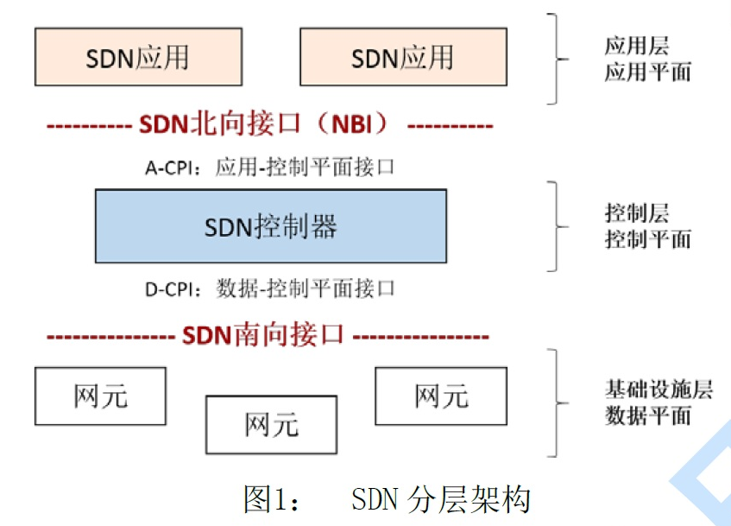
各自为政
《SDN产业发展白皮书》中对SDN产业发展现状做了较为贴切的总结，其中提到SDN产业链涉及多个环节，而每个环节出于自身利益的考虑对SDN的理解都不尽相同，采用什么样的技术路线在业界没有达成共识。
通过开源模式来整合各方优势资源引领技术发展是一个不错的思路，事实上业界也是采用了这样的思路。不过遗憾的是，虽然在SDN/NFV领域，先后成立了 OpenDaylight、ONOS 和 OPNFV 等具有影响力的开源项目，并陆续发布了一些商用部署的版本。但是对于SDN的潜在用户而言，除了像谷歌、Facebook等具有实力、同时需求相对简单的企业能够基于开源成果按照自己的需求定制开发SDN 解决方案之外，大多数用户通常还是会依赖设备提供商的解决方案来建设网络。这就产生了一个问题，厂商在基于开源项目成果研发解决方案时往往会增加一些私有内容，那么如何在保持平台开放性的前提下允许不同厂商定制自有竞争性的方案对SDN走向成熟将是一个挑战。
具体到SDN控制器方面，OpenDaylight、ONOS等开源项目基本都是以SDN控制器平台为核心，他们都有各自不同的侧重点和技术主张，都想获得话语权，成为主导者。而采用了开源架构的设备商在其基础上加入自有内容又形成了众多的SDN控制器方案，在SDN协同难题仍然没有有效解决办法之前，各自为政的SDN控制器方案都不可能拥有多么明朗的市场前景。
软硬件皆有明显短板
似乎以往任何一种通信行业变革都没有SDN/NFV那么复杂，面临的难题那么多。SDN若要走向成熟既要考虑到与现网的兼容，还要考虑到自身功能的软硬件支持。
在接口标准化方面，SDN控制器还处在非常初期的阶段。
北向接口标准化工作刚刚起步，尚未形成业界公认的标准。在 SDN 技术架构下，北向接口是控制器和应用程序、管理系统和业务编排系统之间的编程接口，其目标是使业务应用能够灵活地调用底层网络资源和能力。但是目前市场上已经出现的主要的20 余种不同的控制器，每种控制器对外提供的北向接口都不完全相同，这几乎导致SDN技术在业务部署方面快速灵活的优势荡然无存。
南向接口协议是控制器与底层物理设备之间的接口，其现状与北向接口不同，虽然业界也同时提出了包括OpenFlow、PCEP、NETCONF、BGP等在内的多个控制协议，但是标准化程度较高，特别是OpenFlow协议得到了业界的广泛支持。南向接口协议的问题在于，OpenFlow 协议自身还在不断地快速演进之中，没有形成相对稳定的版本，至今还没有完全覆盖所有已知的协议类型。
软件方面除了南北向接口协议难题之外，控制器之间的协同与开源系统的性能、可靠性、扩展性、稳定性、安全性以及与现网的兼容性等都还存在不少重要问题。
在硬件方面，虽然Intel、Broadcom等国际顶级芯片厂商都开始发力SDN芯片领域，但是目前业界尚未发布完全符合OpenFlow协议规范的芯片，硬件交换芯片中TCAM 表项的容量成为制约SDN控制器控制物理交换机数量的主要瓶颈。另外，现阶段不同厂商的硬件交换机和控制器还很难实现互通。
虽然针对一些特定的应用场景，已有一些相对成熟的SDN控制器方案面市，但是SDN整体仍处于概念验证期，产业链能做的就是加快SDN协议标准化，联合构建更加开放的SDN生态圈。SDN控制器成熟了，SDN才可能迎来规模发展，何时才能迎来那一天呢？业内预计至少还有3-5年的路要走。

